
https://www.adnkronos.com/
Lettori 528.122
11/09/2026
Tumori: Apolone (Int), 'figure dedicate ad accompagnare pazienti nel percorso di cura cancro al rene'
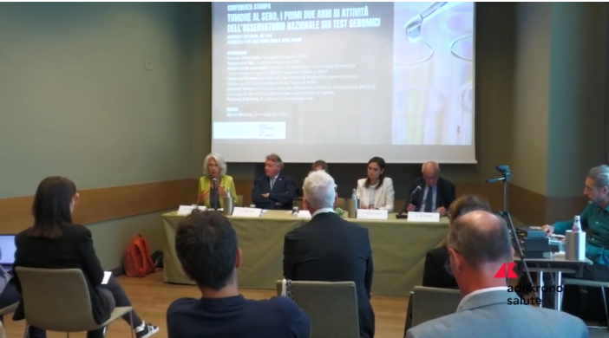

"Siamo stati in grado di aumentare la sopravvivenza nel tumore del rene, che ora spesso diventa cronico, oltre a essere guarito, e ritengo che adesso si debba guardare anche ad alcuni modelli esteri dove, accanto all'oncologo, e al medico di medicina generale, hanno creato le figure del case manager e del case navigator. Si tratta di persone con esperienze e formazioni particolari che accompagnano, spesso anche materialmente, il paziente all'interno delle diverse interazioni con il nostro sistema di cura. Credo sia un aspetto su cui dobbiamo lavorare molto". Lo ha detto Giovanni Apolone, direttore scientifico Irccs Istituto nazionale tumori di Milano, alla presentazione del documentario 'Il filo di Arianna', all'83° Mostra internazionale d'arte cinematografica di Venezia.
Link al video


https://www.ilmessaggero.it
Lettori 1.932.665
11/09/2026
Tumori: Apolone (Int), 'figure dedicate ad accompagnare pazienti nel percorso di cura cancro al rene'

"Siamo stati in grado di aumentare la sopravvivenza nel tumore del rene, che ora spesso diventa cronico, oltre a essere guarito, e ritengo che adesso si debba guardare anche ad alcuni modelli esteri dove, accanto all'oncologo, e al medico di medicina generale, hanno creato le figure del case manager e del case navigator. Si tratta di persone con esperienze e formazioni particolari che accompagnano, spesso anche materialmente, il paziente all'interno delle diverse interazioni con il nostro sistema di cura. Credo sia un aspetto su cui dobbiamo lavorare molto". Lo ha detto Giovanni Apolone, direttore scientifico Irccs Istituto nazionale tumori di Milano, alla presentazione del documentario 'Il filo di Arianna', all'83° Mostra internazionale d'arte cinematografica di Venezia.
Link al video


https://www.leggo.it
Lettori 895.817
11/09/2026
Tumori: Apolone (Int), 'figure dedicate ad accompagnare pazienti nel percorso di cura cancro al rene'

"Siamo stati in grado di aumentare la sopravvivenza nel tumore del rene, che ora spesso diventa cronico, oltre a essere guarito, e ritengo che adesso si debba guardare anche ad alcuni modelli esteri dove, accanto all'oncologo, e al medico di medicina generale, hanno creato le figure del case manager e del case navigator. Si tratta di persone con esperienze e formazioni particolari che accompagnano, spesso anche materialmente, il paziente all'interno delle diverse interazioni con il nostro sistema di cura. Credo sia un aspetto su cui dobbiamo lavorare molto". Lo ha detto Giovanni Apolone, direttore scientifico Irccs Istituto nazionale tumori di Milano, alla presentazione del documentario 'Il filo di Arianna', all'83° Mostra internazionale d'arte cinematografica di Venezia.
Link al video


https://www.ilgazzettino.it
Lettori 747.954
11/09/2026
Tumori: Apolone (Int), 'figure dedicate ad accompagnare pazienti nel percorso di cura cancro al rene'

"Siamo stati in grado di aumentare la sopravvivenza nel tumore del rene, che ora spesso diventa cronico, oltre a essere guarito, e ritengo che adesso si debba guardare anche ad alcuni modelli esteri dove, accanto all'oncologo, e al medico di medicina generale, hanno creato le figure del case manager e del case navigator. Si tratta di persone con esperienze e formazioni particolari che accompagnano, spesso anche materialmente, il paziente all'interno delle diverse interazioni con il nostro sistema di cura. Credo sia un aspetto su cui dobbiamo lavorare molto". Lo ha detto Giovanni Apolone, direttore scientifico Irccs Istituto nazionale tumori di Milano, alla presentazione del documentario 'Il filo di Arianna', all'83° Mostra internazionale d'arte cinematografica di Venezia.
Link al video


https://www.ilmattino.it
Lettori 655.331
11/09/2026
Tumori: Apolone (Int), 'figure dedicate ad accompagnare pazienti nel percorso di cura cancro al rene'

"Siamo stati in grado di aumentare la sopravvivenza nel tumore del rene, che ora spesso diventa cronico, oltre a essere guarito, e ritengo che adesso si debba guardare anche ad alcuni modelli esteri dove, accanto all'oncologo, e al medico di medicina generale, hanno creato le figure del case manager e del case navigator. Si tratta di persone con esperienze e formazioni particolari che accompagnano, spesso anche materialmente, il paziente all'interno delle diverse interazioni con il nostro sistema di cura. Credo sia un aspetto su cui dobbiamo lavorare molto". Lo ha detto Giovanni Apolone, direttore scientifico Irccs Istituto nazionale tumori di Milano, alla presentazione del documentario 'Il filo di Arianna', all'83° Mostra internazionale d'arte cinematografica di Venezia.
Link al video


https://www.corriereadriatico.it
Lettori 106.937
11/09/2026
Tumori: Apolone (Int), 'figure dedicate ad accompagnare pazienti nel percorso di cura cancro al rene'

"Siamo stati in grado di aumentare la sopravvivenza nel tumore del rene, che ora spesso diventa cronico, oltre a essere guarito, e ritengo che adesso si debba guardare anche ad alcuni modelli esteri dove, accanto all'oncologo, e al medico di medicina generale, hanno creato le figure del case manager e del case navigator. Si tratta di persone con esperienze e formazioni particolari che accompagnano, spesso anche materialmente, il paziente all'interno delle diverse interazioni con il nostro sistema di cura. Credo sia un aspetto su cui dobbiamo lavorare molto". Lo ha detto Giovanni Apolone, direttore scientifico Irccs Istituto nazionale tumori di Milano, alla presentazione del documentario 'Il filo di Arianna', all'83° Mostra internazionale d'arte cinematografica di Venezia.
Link al video


https://www.quotidianodipuglia.it
Lettori 74.033
11/09/2026
Tumori: Apolone (Int), 'figure dedicate ad accompagnare pazienti nel percorso di cura cancro al rene'

"Siamo stati in grado di aumentare la sopravvivenza nel tumore del rene, che ora spesso diventa cronico, oltre a essere guarito, e ritengo che adesso si debba guardare anche ad alcuni modelli esteri dove, accanto all'oncologo, e al medico di medicina generale, hanno creato le figure del case manager e del case navigator. Si tratta di persone con esperienze e formazioni particolari che accompagnano, spesso anche materialmente, il paziente all'interno delle diverse interazioni con il nostro sistema di cura. Credo sia un aspetto su cui dobbiamo lavorare molto". Lo ha detto Giovanni Apolone, direttore scientifico Irccs Istituto nazionale tumori di Milano, alla presentazione del documentario 'Il filo di Arianna', all'83° Mostra internazionale d'arte cinematografica di Venezia.
Link al video


https://www.lospecialegiornale.it
Lettori 47.240
11/09/2026
Tumori: Apolone (Int), 'figure dedicate ad accompagnare pazienti nel percorso di cura cancro al rene'

"Siamo stati in grado di aumentare la sopravvivenza nel tumore del rene, che ora spesso diventa cronico, oltre a essere guarito, e ritengo che adesso si debba guardare anche ad alcuni modelli esteri dove, accanto all'oncologo, e al medico di medicina generale, hanno creato le figure del case manager e del case navigator. Si tratta di persone con esperienze e formazioni particolari che accompagnano, spesso anche materialmente, il paziente all'interno delle diverse interazioni con il nostro sistema di cura. Credo sia un aspetto su cui dobbiamo lavorare molto". Lo ha detto Giovanni Apolone, direttore scientifico Irccs Istituto nazionale tumori di Milano, alla presentazione del documentario 'Il filo di Arianna', all'83° Mostra internazionale d'arte cinematografica di Venezia.
Link al video

